Uzaicinājuma 3.pielikums

**Objekta shēma**

Gaisma-Ogre 9.900-32.700

Gaisma – Dole 9.900 - 15.000 abas puses

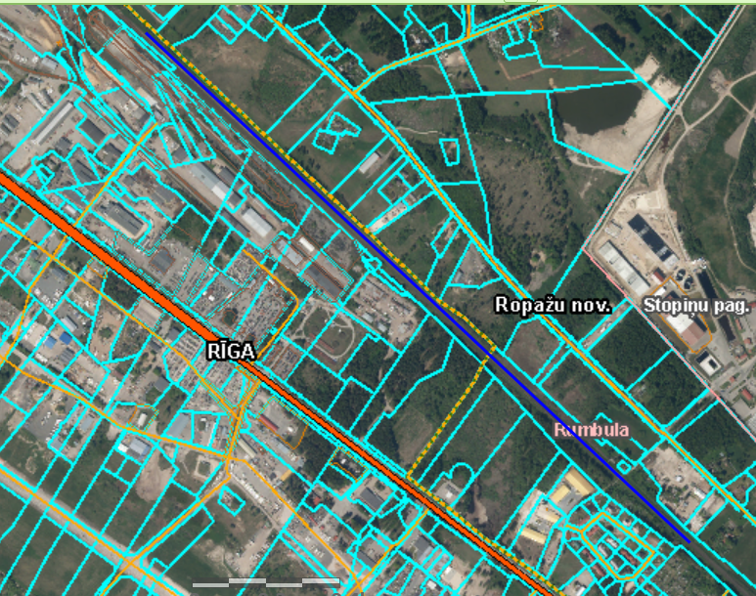

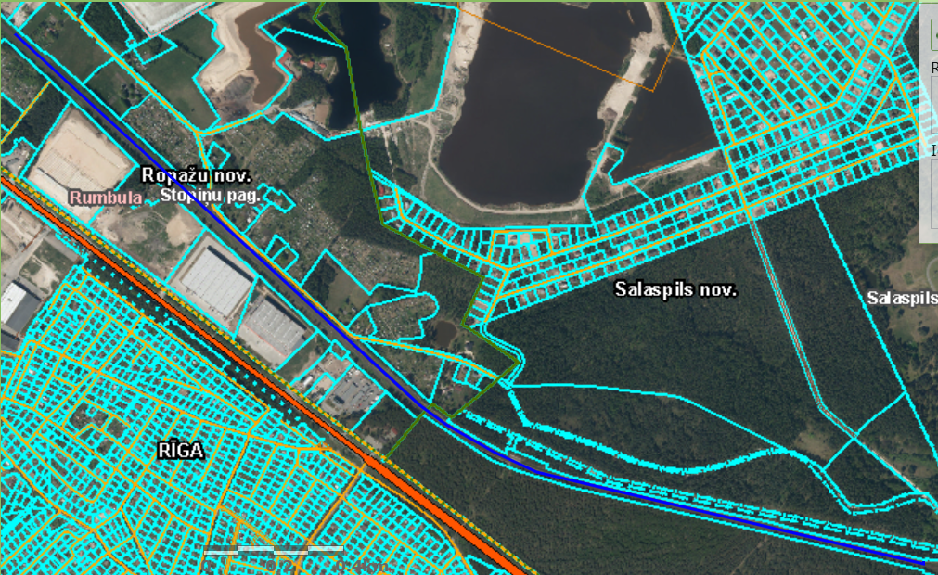

Salaspils – Ikšķile 19.600 - 23.700 kreisa pusē

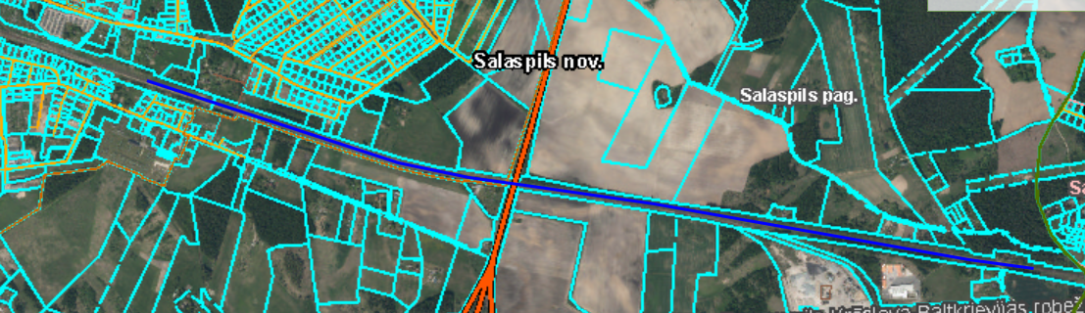

Salaspils – Ikšķile 26.100 - 27.300 abas puses

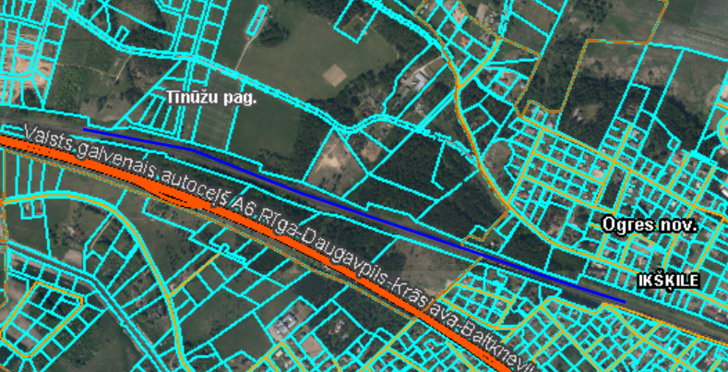

Ikšķile – Ogre 28.300 - 32.700 abas puses

